1. pielikums

kultūrpolitikas pamatnostādnēm

2014. – 2020. gadam „Radošā Latvija”

**KULTŪRAS ESOŠO SITUĀCIJU RAKSTUROJOŠI STATISTIKAS RĀDĪTĀJI**

1. zīmējums

**MĀJSAIMNIECĪBU PATĒRIŅA IZDEVUMU STRUKTŪRA (%) ATPŪTAI UN KULTŪRAI**

Dati: LR Centrālā statistikas pārvalde

1. zīmējums

**MĀJSAIMNIECĪBU PATĒRIŅA IZDEVUMU STRUKTŪRA (%) 2011. GADĀ**

Dati: LR Centrālā statistikas pārvalde

1. zīmējums

**APMEKLĒJUMU SKAITS VALSTS UN PAŠVALDĪBU KULTŪRAS INSTITŪCIJĀS (miljonos)**

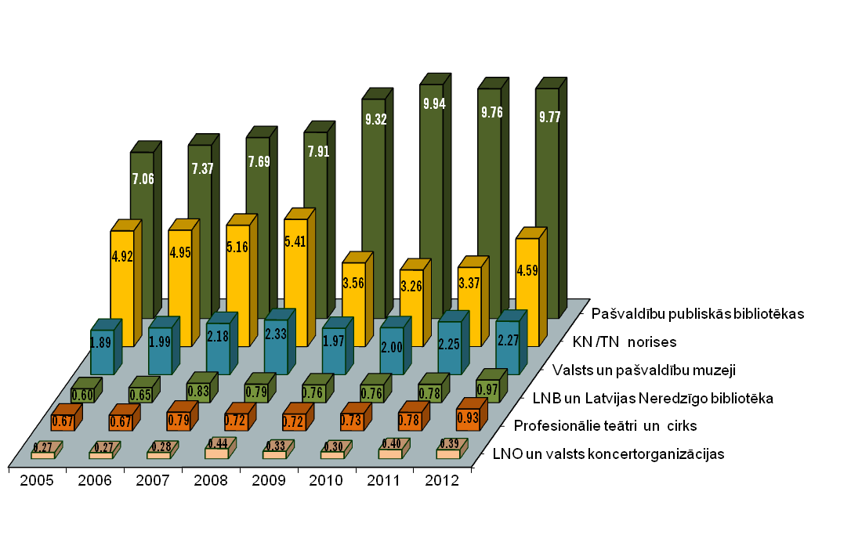

Dati: KM

1. zīmējums

Dati: LR Centrālā statistikas pārvalde, KM

1. zīmējums

Dati: LR Centrālā statistikas pārvalde, KM

1. zīmējums

**Profesionālās un amatiermākslas pasākumu apmeklējumu skaits**

**kultūras / tautas namos**

(koncerti, izrādes, izstādes, valsts un tradicionālie svētki, tūkst.)



Dati: KM

1. zīmējums

**Kopējais skatītāju skaits profesionālajos teātros\***

( teātra telpās un izbraukuma izrādēs, tūkst.)



*  Latvijas Nacionālais teātris, Dailes teātris, Jaunais Rīgas teātris, Mihaila Čehova Rīgas Krievu teātris, Liepājas teātris, Valmieras drāmas teātris, Latvijas Leļļu teātris, Daugavpils teātris

Dati: LR Centrālā statistikas pārvalde, KM

1. zīmējums

**Apmeklējumu skaits LNO un valsts koncertorganizāciju izrādēs, koncertos**

(tūkst.)



Dati: KM

1. zīmējums (tabula)

**Muzeju, arhīvu, bibliotēku (kultūras atmiņu institūciju) apmeklējumu skaita % pieaugums**

|  |  |  |  |  |  |  |  |  |
| --- | --- | --- | --- | --- | --- | --- | --- | --- |
|  | **2005** | **2006** | **2007** | **2008** | **2009** | **2010** | **2011** | **2012** |
| Akreditēto valsts, pašvaldību un privāto muzeju apmeklējums (tūkst.) | **2 074.0** | **2 174.7** | **2 402.6** | **2 554.5** | **2 195.8** | **2 412.4** | **2 544.1** | **2 548.4** |
| ***% no iepriekšējā gada*** | ***112*** | ***105*** | ***110*** | ***106*** | ***86*** | ***110*** | ***105*** | ***100*** |
| Valsts arhīvu sistēmas apmeklējums (tūkst.) | 88.0 | 91.8 | 70.7 | 81.7 | 83.7 | 49.4 | 48.4 | 64.0 |
| ***% no iepriekšējā gada*** | ***97*** | ***104*** | ***77*** | ***116*** | ***102*** | ***59*** | ***98*** | ***132*** |
| Latvijas Nacionālās bibl. apmeklējums (tūkst.) | 553.6 | 605.8 | 786.2 | 746.6 | 717.9 | 724.9 | 740.9 | 925.8 |
| ***% no iepriekšējā gada*** | ***122*** | ***109*** | ***130*** | ***95*** | ***96*** | ***101*** | ***102*** | ***125*** |
| Latvijas Universitātes Akad. bibl. apmeklējums (tūkst.) | 585.8 | 573.3 | 434.8 | 370.8 | 320.5 | 105.2 | 1 839.0 | 989.7 |
| ***% no iepriekšējā gada*** | ***105*** | ***98*** | ***76*** | ***85*** | ***86*** | ***33*** | ***1748*** | ***54*** |
| Latvijas Neredzīgo bibl. apmeklējums (tūkst.) | 44.6 | 40.9 | 41.9 | 43.8 | 44.4 | 36.7 | 42.2 | 35.0 |
| ***% no iepriekšējā gada*** | ***94*** | ***92*** | ***103*** | ***104*** | ***102*** | ***83*** | ***115*** | ***83*** |
| Pašvaldību publisko bibl. apmeklējums (tūkst.) | 7 062.2 | 7 368.3 | 7 691.3 | 7 912.0 | 9 326.3 | 9 943.7 | 9793.5 | 9 847.0 |
| ***% no iepriekšējā gada*** | ***107*** | ***104*** | ***104*** | ***103*** | ***118*** | ***107*** | ***98*** | ***100*** |

Dati: KM, LNB

1. zīmējums

**Apmeklētāji - ārzemnieki grupās valsts un pašvaldību muzejos** (tūkst.)

Dati: KM

11.zīmējums (tabula)

**Tūristu skaita pieaugums Latvijā**

|  |  |  |  |  |  |  |  |  |
| --- | --- | --- | --- | --- | --- | --- | --- | --- |
|  | **2005** | **2006** | **2007** | **2008** | **2009** | **2010** | **2011** | **2012** |
| Ārzemju ceļotāji Latvijā ***(tūkst.)*** | 3 774 | 4 645 | 5 236 | 5 496 | 4 727 | 5 042 | 5 538 | 5 569 |
| ***% - pret iepriekšējā gada*** | ***124*** | ***123*** | ***113*** | ***105*** | ***86*** | ***107*** | ***110*** | ***101*** |
| Tūrisma komersantu apkalpoto pers. skaits, kuri iebraukuši Latvijā ***(tūkst.)*** | 157.5 | 269.6 | 237.6 | 236.6 | 150.1 | 191.6 | 175.4 | 175.0 |
| ***% - ptret iepriekšējā gada*** | ***118*** | ***171*** | ***88*** | ***100*** | ***63*** | ***128*** | ***92*** | ***100*** |

Dati: LR Centrālā statistikas pārvalde, KM

12.zīmējums(tabula)

**Muzejos, arhīvos un bibliotēkās uzkrāto vienību % pieaugums**

|  |  |  |  |  |  |  |  |  |
| --- | --- | --- | --- | --- | --- | --- | --- | --- |
|  | **2005** | **2006** | **2007** | **2008** | **2009** | **2010** | **2011** | **2012** |
| Akreditēto valsts, pašvaldību un privāto muzeju krājums (tūkst.) | 5 262 | 5 335 | 5 456 | 5 555 | 5 679 | 5 767 | 5 845 | 5 915 |
| ***% no iepriekšējā gada*** | ***102*** | ***101*** | ***102*** | ***102*** | ***102*** | ***102*** | ***101*** | ***101*** |
| Valsts arhīvu sistēmas krājums (milj. vienības) | 16.9 | 17.1 | 17.7 | 18.6 | 19.6 | 20.4 | 20.7 | 21.5 |
| ***% no iepriekšējā gada*** | ***104*** | ***101*** | ***104*** | ***105*** | ***105*** | ***104*** | ***101*** | ***104*** |
| LNB krājums (tūkst.) | 4 468 | 4 044 | 4 072 | 4 080 | 4 079 | 4 082 | 4 096 | 4 126 |
| ***% no iepriekšējā gada*** | ***101*** | ***91*** | ***101*** | ***100*** | ***100*** | ***100*** | ***100*** | ***101*** |
| Latvijas Universitātes Akad. bibl. krājums (tūkst.) | 3 327 | 3 404 | 3 441 | 3 473 | 3 506 | 3 549 | 3 470 | 3 470 |
| ***% no iepriekšējā gada*** | ***101*** | ***102*** | ***101*** | ***101*** | ***101*** | ***101*** | ***98*** | ***100*** |
| Latvijas Neredzīgo bibliotēkas  krājums (tūkst.) | 248 | 250 | 260 | 271 | 272 | 271 | 258 | 256 |
| ***% no iepriekšējā gada*** | ***102*** | ***101*** | ***104*** | ***104*** | ***100*** | ***100*** | ***95*** | ***99*** |
| Pašvaldību publisko bibliotēku  krājums (tūkst.) | 11 861 | 11 462 | 10 841 | 10 274 | 9 579 | 9 161 | 8 946 | 8 740 |
| ***% no iepriekšējā gada*** | ***98*** | ***97*** | ***95*** | ***95*** | ***93*** | ***96*** | ***98*** | ***98*** |

Dati: KM, LNB

13.zīmējums (tabula)

**Studējošo un audzēkņu skaita pieaugums kultūrizglītības iestādēs**

(% no iepriekšējā gada)

|  |  |  |  |  |  |  |  |  |
| --- | --- | --- | --- | --- | --- | --- | --- | --- |
|  | **2005** | **2006** | **2007** | **2008** | **2009** | **2010** | **2011** | **2012** |
| **Kultūrizglītības augstskolas un koledža\*** | *121* | *100* | *104* | *100* | *109* | *103* | *104* | *100* |
| **Profesionālās vidējās izglītības iestādes** | *105* | *102* | *100* | *101* | *98* | *99* | *95* | *97* |
| **Profesionālās ievirzes izglītības iestādes** | *100* | *102* | *101* | *101* | *101* | *104* | *101* | *102* |

* Līdz 2004.gadam pašreizējā Latvijas Kultūras koledža bija profesionālās vidējās izglītības iestādes statusā

Dati: KM, Latvijas Nacionālais kultūras centrs

14.zīmējums

**Filmu ražošana Latvijā**



Dati: NKC

15.zīmējums

**Pirmizrādīto filmu īpatsvars Latvijas kinoteātros**

(% no nosaukumu kopskaita)



Dati: NKC

16.zīmējums

**Latvijā izdoto latviešu oriģinālliteratūras izdevumu skaits**

**attiecībā pret kopējo literatūras izdevumu skaitu**

**2 371**

**2 428**

**2 765**

**2 855**

**2 244**

**2 035**

**2 128**

**2 083**

**1258**

**1297**

**1522**

**1634**

**1154**

**1114**

**1193**

**1121**

2005

2006

2007

2008

2009

2010

2011

2012

Kopējais grāmatu un brošūru izdevumu skaits

Latviešu oriģinālliteratūras grāmatu un brošūru izdevumu skaits

Dati: LNB

17.zīmējums

**Valsts un pašvaldību kultūras iestāžu darbinieki**

**(tūkst.)**

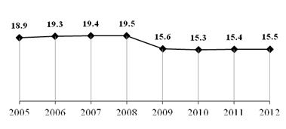

Dati: KM

18. zīmējums

**Valsts un pašvaldību kultūras iestāžu darbinieki (tūkst.)**

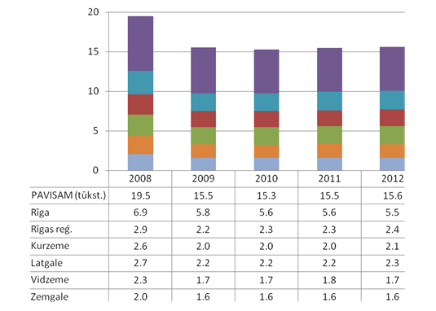

Dati: KM

19. zīmējums (tabula)

**Kultūras ministrijas budžeta izdevumi**

|  |  |  |  |  |  |  |  |  |
| --- | --- | --- | --- | --- | --- | --- | --- | --- |
|  | **2005** | **2006** | **2007** | **2008** | **2009** | **2010** | **2011** | **2012** |
| IKP, faktiskās cenas, milj. Ls | 9 000.3 | 11 126.6 | 14 720.7 | 16 084.7 | 13 070.4 | 12 784.1 | 14 275.2 | 15 520.5 |
| KM budžeta izdevumi,  kopā ar VKKF un mērķdotācijām, tūkst. Ls | 47 866 | 65 676 | 111 789 | 119 647 | 95 761 | 81 707 | 92 317 | 122 520 |
| KM budžeta izdevumi  attiecībā pret IKP, % | ***0.53*** | ***0.59*** | ***0.76*** | ***0.74*** | ***0.73*** | ***0.64*** | ***0.65*** | ***0.79*** |

Dati: KM

20. zīmējums

**Kultūras ministrijas budžeta izdevumi attiecībā pret IKP, %**



Dati: LR CSP, LR Finanšu ministrija, KM Budžeta nodaļa

Kultūras ministre D.Melbārde

Vīza: Valsts sekretāra p.i. U.Lielpēters

17.06.2014 14:19

934

D.Ziemele 67330250

[Dace.Ziemele@km.gov.lv](mailto:Dace.Ziemele@km.gov.lv)